东软环保公众监督系统
数据库设计说明书

1. 概述
本文档描述东软环保公众监督系统的数据库设计方案，包括ER图、数据库设计总表及各数据表的详细字段设计。
数据库名称：nepm_db
数据库类型：MySQL 8.0
字符集：utf8mb4

2. ER图
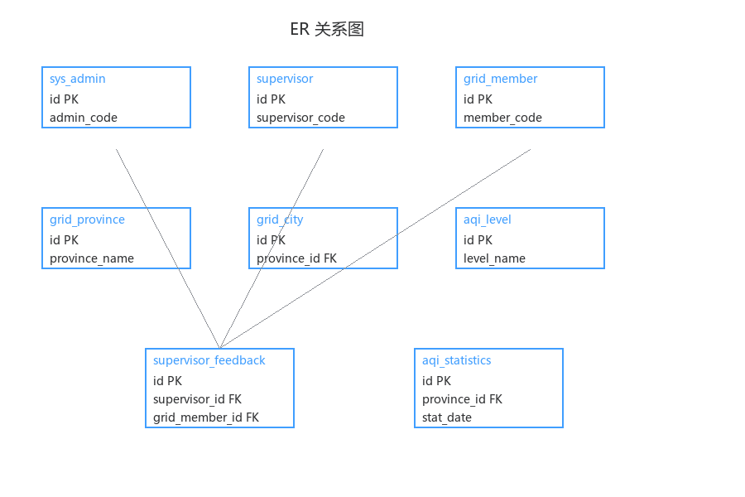

3. 数据库设计总表
表名 | 中文名称 | 说明
aqi_level | 空气质量指数级别表 | 存储AQI空气质量指数各级别定义
grid_province | 系统网格覆盖省区域表 | 存储系统网格覆盖的省级区域信息
grid_city | 系统网格覆盖市区区域表 | 存储系统网格覆盖的市级区域信息
sys_admin | 系统管理员表 | 存储系统管理员账号信息
supervisor | 公众监督员表 | 存储公众监督员账号信息
grid_member | 空气质量监测网格员表 | 存储网格员账号及负责区域信息
supervisor_feedback | 空气质量公众监督反馈表 | 存储公众监督员提交的AQI监督反馈信息
aqi_statistics | 空气质量监测数据统计表 | 存储按区域和日期汇总的AQI监测统计数据

4. 数据表详细设计

4.1 空气质量指数级别表（aqi_level）
存储AQI空气质量指数各级别定义
字段名 | 类型 | 键 | 说明 | 备注
id | INT | PK | 级别ID | 自增主键
level_name | VARCHAR(20) |  | 级别名称 | 如：优、良、轻度污染
min_value | INT |  | AQI最小值 | 该级别AQI下限
max_value | INT |  | AQI最大值 | 该级别AQI上限
color_code | VARCHAR(20) |  | 显示颜色 | 前端展示用色值
health_impact | VARCHAR(200) |  | 健康影响说明 | 该级别对健康的影响
create_time | DATETIME |  | 创建时间 | 记录创建时间

4.2 系统网格覆盖省区域表（grid_province）
存储系统网格覆盖的省级区域信息
字段名 | 类型 | 键 | 说明 | 备注
id | INT | PK | 省ID | 自增主键
province_name | VARCHAR(50) |  | 省名称 | 如：辽宁省
province_code | VARCHAR(10) |  | 省编码 | 省份简称编码
create_time | DATETIME |  | 创建时间 | 记录创建时间

4.3 系统网格覆盖市区区域表（grid_city）
存储系统网格覆盖的市级区域信息
字段名 | 类型 | 键 | 说明 | 备注
id | INT | PK | 市ID | 自增主键
province_id | INT | FK | 所属省ID | 关联网格省表
city_name | VARCHAR(50) |  | 市/区名称 | 如：沈阳市
city_code | VARCHAR(10) |  | 市编码 | 城市编码
create_time | DATETIME |  | 创建时间 | 记录创建时间

4.4 系统管理员表（sys_admin）
存储系统管理员账号信息
字段名 | 类型 | 键 | 说明 | 备注
id | INT | PK | 管理员ID | 自增主键
admin_code | VARCHAR(50) | UK | 管理员账号 | 登录账号，唯一
admin_name | VARCHAR(50) |  | 管理员姓名 | 管理员真实姓名
password | VARCHAR(100) |  | 登录密码 | 登录密码
phone | VARCHAR(20) |  | 联系电话 | 手机号码
status | TINYINT |  | 状态 | 1启用 0禁用
create_time | DATETIME |  | 创建时间 | 记录创建时间

4.5 公众监督员表（supervisor）
存储公众监督员账号信息
字段名 | 类型 | 键 | 说明 | 备注
id | INT | PK | 监督员ID | 自增主键
supervisor_code | VARCHAR(50) | UK | 监督员账号 | 登录账号，唯一
supervisor_name | VARCHAR(50) |  | 监督员姓名 | 监督员真实姓名
password | VARCHAR(100) |  | 登录密码 | 登录密码
phone | VARCHAR(20) |  | 联系电话 | 手机号码
status | TINYINT |  | 状态 | 1启用 0禁用
create_time | DATETIME |  | 创建时间 | 记录创建时间

4.6 空气质量监测网格员表（grid_member）
存储网格员账号及负责区域信息
字段名 | 类型 | 键 | 说明 | 备注
id | INT | PK | 网格员ID | 自增主键
member_code | VARCHAR(50) | UK | 网格员账号 | 登录账号，唯一
member_name | VARCHAR(50) |  | 网格员姓名 | 网格员真实姓名
password | VARCHAR(100) |  | 登录密码 | 登录密码
phone | VARCHAR(20) |  | 联系电话 | 手机号码
province_id | INT | FK | 负责省ID | 关联网格省表
city_id | INT | FK | 负责市ID | 关联网格市表
status | TINYINT |  | 状态 | 1启用 0禁用
create_time | DATETIME |  | 创建时间 | 记录创建时间

4.7 空气质量公众监督反馈表（supervisor_feedback）
存储公众监督员提交的AQI监督反馈信息
字段名 | 类型 | 键 | 说明 | 备注
id | INT | PK | 反馈ID | 自增主键
supervisor_id | INT | FK | 监督员ID | 关联公众监督员表
province_id | INT | FK | 省ID | 关联网格省表
city_id | INT | FK | 市ID | 关联网格市表
grid_address | VARCHAR(200) |  | 网格地址 | 具体网格位置描述
estimated_level | INT | FK | 预估AQI级别ID | 关联AQI级别表
feedback_desc | TEXT |  | 反馈描述 | 监督员反馈的文字描述
feedback_images | VARCHAR(500) |  | 反馈图片 | 图片URL，逗号分隔
status | TINYINT |  | 状态 | 0待指派 1已指派 2已确认
grid_member_id | INT | FK | 指派网格员ID | 关联网格员表
assign_time | DATETIME |  | 指派时间 | 管理员指派时间
confirm_aqi | INT |  | 确认AQI值 | 网格员确认的实测AQI
confirm_level | INT | FK | 确认AQI级别ID | 关联AQI级别表
confirm_time | DATETIME |  | 确认时间 | 网格员确认时间
create_time | DATETIME |  | 创建时间 | 反馈提交时间

4.8 空气质量监测数据统计表（aqi_statistics）
存储按区域和日期汇总的AQI监测统计数据
字段名 | 类型 | 键 | 说明 | 备注
id | INT | PK | 统计ID | 自增主键
province_id | INT | FK | 省ID | 关联网格省表
city_id | INT | FK | 市ID | 关联网格市表
stat_date | DATE |  | 统计日期 | 数据统计日期
avg_aqi | DECIMAL(10,2) |  | 平均AQI | 当日平均AQI值
max_aqi | INT |  | 最高AQI | 当日最高AQI值
min_aqi | INT |  | 最低AQI | 当日最低AQI值
feedback_count | INT |  | 反馈数量 | 当日反馈总数
confirm_count | INT |  | 确认数量 | 当日确认总数
create_time | DATETIME |  | 创建时间 | 记录创建时间

